

**buku panduan**

Sistem Informasi Manajemen Kinerja Pelayanan Kelurahan Leuwigajah



**2014**

1. **Mengakses Website**

Untuk dapat membuka website lakukan langkah-langkah sebagai berikut:

1. Buka browser (Google Chrome, Mozilla Firefox)
2. Ketikkan alamat berikut pada address bar :

**simkip.cimahikota.go.id**



**Gambar 1.1**. Address Bar

1. Klik tombol **Go** pada browser atau tekan enter pada keyboard.
2. **Login**

Setelah melakukan tahapan diatas, maka selanjutnya akan muncul halaman Login sebagai berikut:

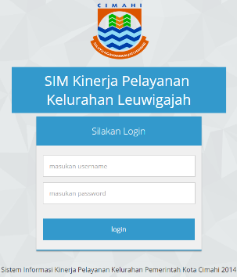

**Gambar 2.1.** Form Login

Masukan username dan password, kemudian tekan tombol **Login** atau tekan Enter pada keyboard.

1. **Halaman Admin**

Jika anda masuk sebagai admin, maka akan muncul halaman admin sebagai berikut:

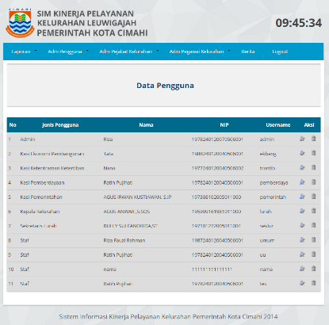

Gambar 3.1. Halaman Admin

1. Menu Laporan

Menu laporan digunakan admin untuk melihat laporan pelayanan. Menu laporan terdiri dari sub menu berikut:

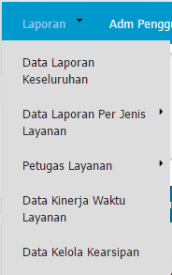

1. Data laporan keseluruhan

Data laporan keseluruhan adalah laporan harian yang digunakan untuk melihat kinerja pelayanan secara keseluruhan. Caranya klik menu **Data Pelayanan Keseluruhan**, maka sistem akan langsung men*download* laporan tersebut dalam format excel.



1. Data laporan per jenis layanan

Data laporan per jenis layanan digunakan untuk melihat laporan per jenis layanan. Untuk mencetak laporan, pilih jenis layanan misal akan mencetak laporan layanan SKTM Rumah Sakit, jadi pilih **Pemberdayaan** – lalu pilih **SKTM Rumah Sakit**.

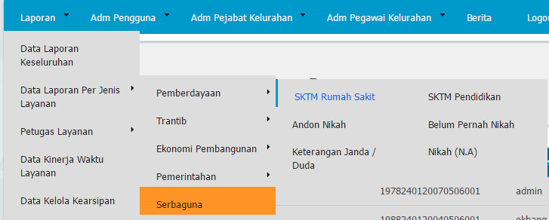

Kemudian akan masuk pada halaman **Cetak Data Laporan** untuk memilih periode laporan, terdapat 3 jenis periode yaitu Laporan Perhari, Laporan Perbulan, dan Laporan Pertahun. Misal akan mencetak data laporan Perhari, maka anda harus memilih tanggal, bulan, dan tahun, kemudian klik tombol **Cetak**.

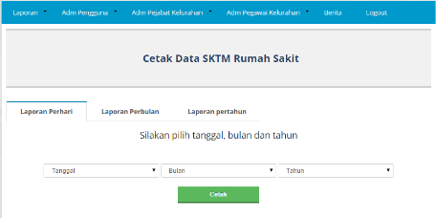

Selanjutnya sistem akan langsung mencetak laporan sesuai dengan tanggal yang dipilih dalam format excel.

1. Petugas layanan

Laporan Petugas layanan digunakan untuk melihat laporan kinerja per petugas dari segi waktu pelayanan. Untuk mencetak laporan, pilih **Data Laporan Per Petugas Layanan**, kemudian akan muncul halaman **Cetak Data Layanan**.

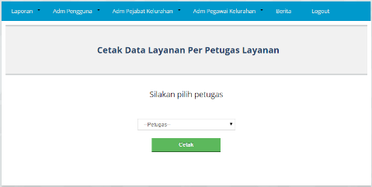

Pilih nama petugas, kemudian klik **Cetak**. Selanjutnya sistem akan langsung men*download* laporan sesuai dengan petugas yang dipilih dalam format excel.

1. Data kinerja waktu pelayanan

Data kinerja waktu pelayanan digunakan untuk melihat waktu pelayanan per surat layanan yang terdapat pada kelurahan. Pilih menu **data kinerja waktu pelayanan**, kemudian sistem akan menampilkan halaman cetak laporan.

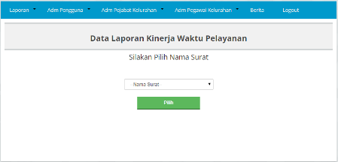

Pilih jenis surat layanan yang akan dicetak misal surat layanan Andon Nikah, lalu klik tombol **Pilih**. Maka akan muncul halaman kinerja waktu pelayanan surat keterangan Andon Nikah sebagai berikut:

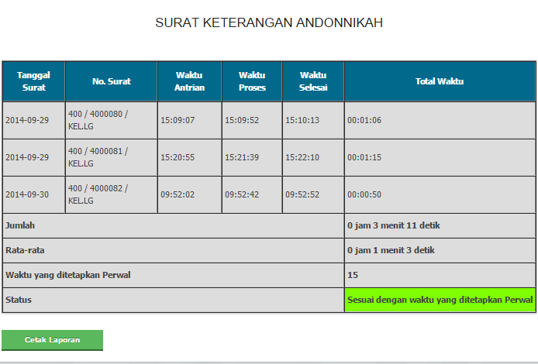

Waktu pembuatan tiap surat keterangan akan dihitung total waktu pembuatannya, kemudian akan dijumlahkan dan dihitung rata-rata waktu pembuatan surat. Rata-rata waktu tersebut akan dibandingkan dengan waktu yang ditetapkan perwal. Jika rata-rata waktu pembuatan surat lebih kecil dari waktu yang ditetapkan perwal, maka kolom status akan berwarna hijau. Jika rata-rata waktu lebih besar dari waktu yang ditetapkan perwal, maka kolom status akan berwarna merah.

Untuk mencetak laporan kinerja, klik tombol cetak laporan , kemudian sistem akan langsung mencetak laporan sesuai dengan jenis surat layanan yang dipilih dalam format excel.

1. Data kelola kearsipan

Data kelola kearsipan digunakan untuk mengelola penyimpanan arsip surat. Untuk menambah arsip surat klik tombol **Tambah Arsip**. Kemudian akan muncul form isian arsip.

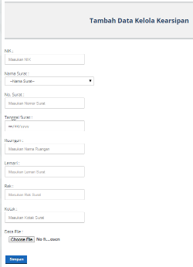

Isi form arsip, kemudian klik tombol **Simpan**.

Untuk mengubah data arsip klik tombol **Edit** , kemudian akan muncul form edit data. Setelah data diedit, klik tombol **Edit**.

Untuk menghapus data arsip klik tombol , akan muncul pilihan , lalu pilih **Ya**. Maka data arsip akan terhapus.

Untuk melihat file data arsip, pilih filenya, kemudian klik tombol , maka sistem akan langsung men*download* file yang terdapat pada data arsip yang dipilih.

Untuk melakukan pencarian data arsip, masukan data pencarian (nama atau nama surat) dalam form pencarian , lalu klik tombol **Cari**.

1. Adm. Pengguna

Menu adm. Pengguna digunakan untuk mengelola data pengguna yang memiliki hak untuk mengakses sistem simkip. Terdapat sub menu sebagai berikut:

1. Tambah pengguna, digunakan untuk menambah data pengguna. Data pengguna yang ditambahkan, harus terlebih dahulu terdaftar sebagai pegawai kelurahan.

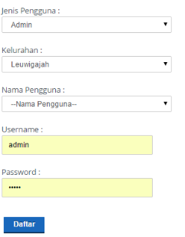

1. Data pengguna, untuk mengelola data pengguna (melihat, mengubah, menghapus).

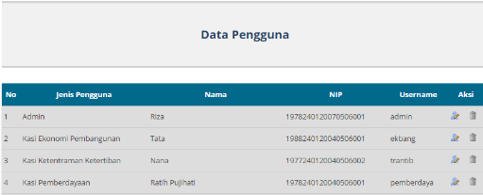

1. Adm. Pejabat Kelurahan

Menu adm. Pejabat kelurahan digunakan untuk mengelola pejabat kelurahan yang akan menandatangani surat pelayanan kelurahan. Terdapat sub menu sebagai berikut:

1. Tambah pejabat, digunakan untuk menambah data pejabat.

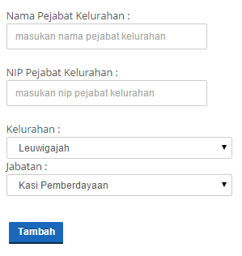

1. Data pejabat, untuk mengelola data pengguna (melihat, mengubah, menghapus).

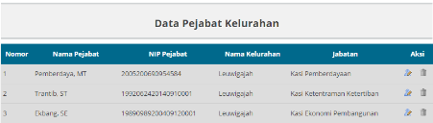

1. Adm. Pegawai Kelurahan

Menu adm. Pegawai kelurahan digunakan untuk mengelola data pegawai kelurahan. Terdapat sub menu sebagai berikut:

1. Tambah pegawai, digunakan untuk menambah data pegawai.

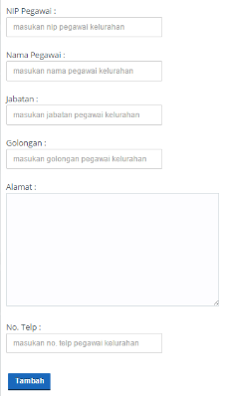

1. Data pegawai, untuk mengelola data pegawai (melihat, mengubah, menghapus).

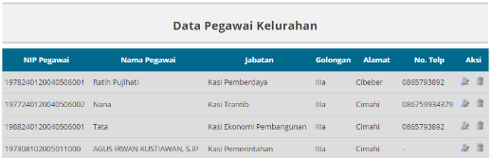

1. Berita

Menu berita digunakan untuk mengelola berita yang akan ditampilkan pada panel simkip.

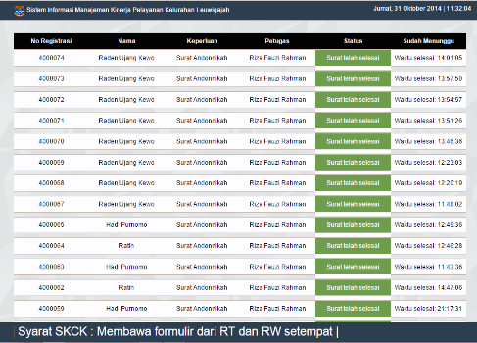

Berita

Untuk menambah berita pilih tombol , kemudian akan muncul halaman form tambah berita seperti berikut

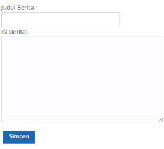

Isikan form tambah berita, kemudian klik **Simpan**. Maka berita akan tersimpan dan akan ditampilkan pada panel simkip.

Untuk mengubah berita pilih tombol ubah berita , kemudian akan muncul halaman form ubah berita. Setelah berita diubah, pilih tombol . Maka berita sudah berhasil diubah.

Untuk menghapus berita, pilih tombol hapus , akan muncul pilihan , lalu pilih **Ya**. Maka berita akan terhapus.

1. Logout

Menu logout digunakan untuk keluar dari sistem.

1. **Menu Pengguna**

Menu pengguna digunakan oleh pegawai kelurahan yang sudah memiliki hak akses sebagai Pengguna sistem. Menu Pengguna merupakan menu untuk melakukan pelayanan kelurahan kepada masyarakat. Terdapat beberapa menu yang ada pada menu Pengguna sebagai berikut:

1. Halaman Utama

Halaman utama merupakan halaman awal setelah pengguna login.

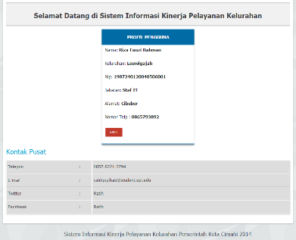

Tombol Edit

Profil Pengguna

Apabila terdapat kesalahan pada profil Pengguna, Pengguna bisa langsung mengubah data profil tersebut dengan mengklik tombol edit .

1. Surat Permintaan

Surat permintaan merupakan menu yang digunakan pengguna untuk melakukan pelayanan surat kepada masyarakat.

Pelayanan-pelayanan yang disediakan adalah jenis Surat Keterangan yang yang dikelola di Seksi Pemberdayaan Masyarakat, Seksi Ketentraman Dan Ketertiban, Seksi Perekonomian dan Pembangunan , dan Seksi Pemerintahan. Jenis- jenis Surat Keterangan tersebut yaitu :

1) Seksi Pemberdayaan Masyarakat

- Surat Keterangan Tidak Mampu untuk Rumah Sakit;

- Surat Keterangan NA

- Surat Keterangan Janda/Duda;

- Surat Keterangan Belum Pernah Nikah;

- Surat Keterangan Andon Nikah;

- Surat Keterangan Tidak Mampu Pendidikan.

2) Seksi Ketentraman dan Ketertiban

- Surat Keterangan Pemberitahuan Tetangga/Gangguan;

- Surat Keterangan Kartu Identitas Kerja;

- Surat Keterangan Domisili Yayasan;

- Surat Keterangan Bersih Diri;

- Surat Keterangan Catatan Kepolisian;

- Surat Keterangan Izin Keramaian.

3) Seksi Perekonomian dan Pembangunan

- Surat Keterangan Domisili Panitia Pembangunan;

- Surat Keterangan Izin Mendirikan Bangunan;

- Surat Keterangan Belum Punya Pekerjaan;

- Surat Keterangan Rekomendasi Proposal Pembangunan;

- Surat Keterangan SIUP/TDP;

- Surat Keterangan Belum Memiliki Rumah;

- Surat Keterangan Usaha;

- Surat Keterangan Domisili Perusahaan;

- Surat Keterangan Domisili Partai Politik.

4) Seksi Pemerintahan

- Surat Keterangan Domisili Khusus Haji;

- Surat Keterangan Split PBB Pemecahan;

- Surat Keterangan Penerbitan SPPT PBB;

- Surat Keterangan Mutasi Balik Nama;

- Surat Keterangan Kuasa;

- Surat Keterangan Adm Pensiun/SPTB;

- Surat Keterangan Kelahiran;

- Surat Keterangan Kematian;

- Surat Keterangan Kelahiran Lama;

- Surat Keterangan Kematian Lama;

- Surat Keterangan Lahir Mati;

- Surat Keterangan KTP;

- Surat Keterangan KK;

- Surat Keterangan KIPEM;

- Surat Keterangan Pindah;

- Surat Keterangan Ahli Waris;

- Surat Keterangan Domisili Penduduk;

- Surat Keterangan Tanah dan Bangunan (AJB);

- Surat Keterangan Tanah dan Bangunan (Sertifikat);

- Surat Keterangan Orang yang Sama;

Untuk membuat surat pelayanan, pengguna harus memilih salah satu surat pelayanan, misal memilih jenis surat **Pemberdayaan** pelayanan **SKTM Rumah sakit**. Maka akan masuk pada halaman Surat Keterangan Tidak Mampu Rumah Sakit seperti berikut:

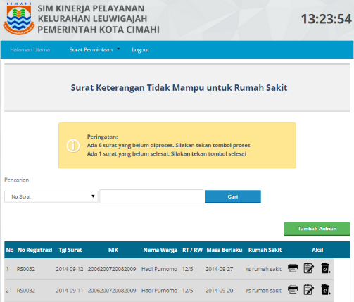

Peringatan Jumlah Surat yang Belum Selesai dan Belum di Proses

Pada halaman diatas terdapat peringatan apabila terdapat surat yang belum diproses atau belum selesai, sehingga pengguna bisa mengetahui surat yang harus segera dilayani. Surat belum diproses berarti surat tersebut baru masuk pada antrian surat. Sedangkan surat belum selesai berarti surat tersebut sudah diproses tetapi belum masuk pada arsip.

Berikut adalah langkah-langkah untuk membuat surat keterangan baru:

1. Tambah Antrian

Langkah awal yang dilakukan adalah klik tambah antrian , kemudian akan muncul halaman untuk memasukan nik seperti berikut



Masukan nik penduduk yang meminta surat keterangan, lalu klik **Cari**. Jika data penduduk dengan NIK yang dimasukkan ada, maka akan tampil halaman form antrian.

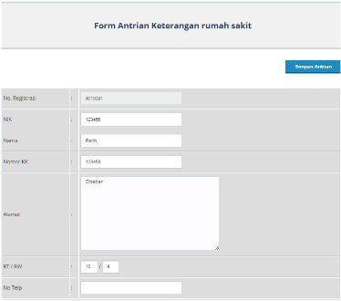

Jika data sudah benar, klik **Simpan Antrian**. Jika data penduduk dengan nik yang dimasukan tidak ada, maka pengguna dapat mendaftarkan data penduduk baru dengan klik tombol **Daftarkan**.



Kemudian akan masuk pada form Tambah Penduduk seperti gambar dibawah ini, selanjutnya pengguna klik tombol **Tambah**, untuk menambahkan data penduduk.

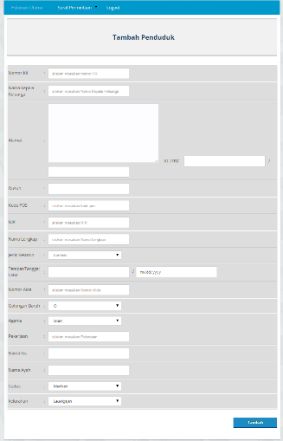

Setelah menambah antrian, maka data permintaan surat akan bertambah dan menunggu untuk diproses.

1. Proses Surat

Tampilan kolom permintaan surat yang belum diproses adalah sebagai berikut 

Untuk memproses surat, klik tombol proses , maka akan muncul notifikasi data pengguna seperti berikut:

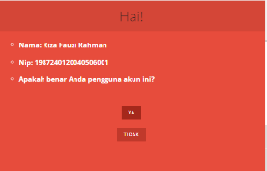

Jika data sesuai dengan pengguna yang sedang Login, klik **YA** kemudian akan muncul form Isian. Jika data tidak sesuai, klik **TIDAK** kemudian pengguna akan langsung keluar dari sistem (Logout).

Pada form Isian, terdapat informasi waku berapa lama warga sudah menunggu surat keterangan, dan waktu tersebut akan terus berjalan sampai surat keterangan tersebut selesai. Beberapa kolom form isian tersebut sudah terisi dengan data warga, selanjutnya pengguna harus melengkapi data surat keterangan sesuai dengan data yang didapat dari berkas yang dibawa oleh warga. Jika form isian sudah terisi, selanjutnya klik Proses. Jika form isian belum terisi, maka akan muncul peringatan  dan tombol proses tidak bisa di klik (tidak aktif).

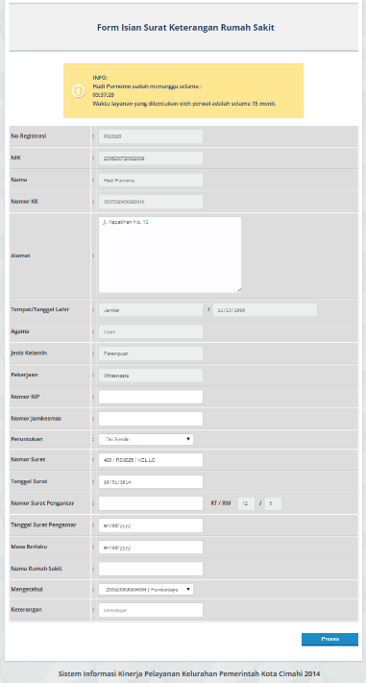

Lama warga menunggu surat keterangan

1. Cetak Surat

Setelah surat diproses, maka tampilan kolom permintaan surat seperti berikut:



Klik tombol cetak surat , maka surat permintaan akan langsung di *download* dalam format word. Jika data surat permintaan sudah benar, maka surat sudah dapat di cetak.

1. Surat Selesai

Setelah surat dicetak, maka pengguna dapat klik tombol selesai , selanjutnya akan tampil halaman kelola kearsipan untuk mengelola penyimpanan arsip surat keterangan.

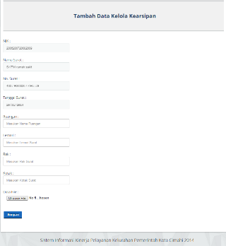

Pada form isian kelola kearsipan terdapat isian **Data File** yang merupakan penyimpanan *soft file* bukti kearsipan dalam format JPG. Setelah data arsip diisi, selanjutnya klik **Simpan**. Maka proses membuat surat keterangan sudah selesai dan waktu proses membuat surat keteranganpun akan berhenti, dan tampilan surat yang sudah selesai dibuat adalah sebagai berikut:



Untuk mengubah data surat klik tombol **Edit Surat** , maka akan muncul halaman ubah surat keterangan. Jika sudah selesai mengubah surat, klik tombol ubah , maka data surat berhasil diubah.

Untuk menghapus data surat, pilih tombol hapus , akan muncul pilihan , lalu pilih **Ya**. Maka data surat keterangan akan terhapus.

1. Logout

Digunakan pengguna untuk keluar dari sistem.